Р О С С И Й С К А Я Ф Е Д Е Р А Ц И Я
Б Е Л Г О Р О Д С К А Я О Б Л А С Т Ь

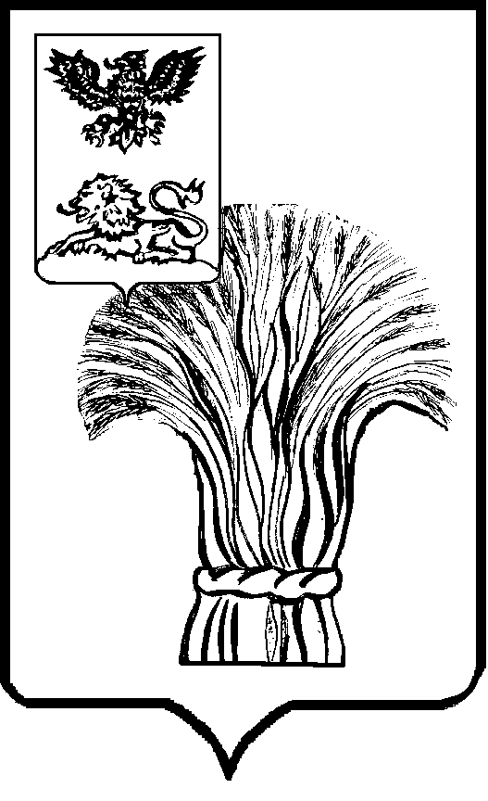

МУНИЦИПАЛЬНЫЙ СОВЕТ МУНИЦИПАЛЬНОГО РАЙОНА
«РОВЕНЬСКИЙ РАЙОН»
ЧЕТВЁРТОГО СОЗЫВА

Р Е Ш Е Н И Е

28 ноября 2023г. № ____/_____

О назначении публичных слушаний по проекту решения «О местном бюджете Ровеньского района на 2024 год и плановый период 2025 и 2026 годов»

В соответствии с Федеральным законом от 6 октября 2003 года № 131-ФЗ «Об общих принципах организации местного самоуправления в Российской Федерации», Уставом Ровеньского района, Муниципальный совет Ровеньского района р е ш и л:
- Назначить публичные слушания по проекту решения Муниципального совета Ровеньского района «О местном бюджете Ровеньского района на 2024 год и плановый период 2025 и 2026 годов» на 21 декабря 2023 года.
- Провести публичные слушания в зале заседаний администрации муниципального района «Ровеньский район» Белгородской области (п.Ровеньки, ул. Ленина, д.50) 21 декабря 2023 года в 11 часов 00 минут.
- Назначить председательствующим на публичных слушаниях председателя Муниципального совета Ровеньского района Некрасова В.А.
- Сформировать рабочую группу по организации проведения публичных слушаний в составе:
- Вечёрка И.А. – председатель комиссии по экономическому развитию, бюджету и налогам Муниципального совета Ровеньского района;
- Некрасов В.А. - председатель комиссии по социально-культурному развитию Муниципального совета Ровеньского района;
- Подобная М.В. – первый заместитель главы администрации Ровеньского района по экономике – начальник управления финансов и бюджетной политики администрации Ровеньского района.
- Поручить членам рабочей группы предпринять меры по созданию необходимых условий для проведения публичных слушаний по проекту решения Муниципального совета Ровеньского района «О местном бюджете Ровеньского района на 2024 год и плановый период 2025 и 2026 годов».
- С Правилами организации и проведения публичных слушаний в муниципальном районе "Ровеньский район" Белгородской области можно ознакомиться на официальном сайте органов местного самоуправления Ровеньског района https://rovenkiadm.gosuslugi.ru/.
- Заявки о своем участии в публичных слушаниях, замечания и предложения направлять в письменном виде до 17 декабря 2023 года по адресу: п.Ровеньки, ул.Ленина, д.50, кабинет 110. Справки по телефону 5-72-63.
- Опубликовать настоящее решение, а так же проект решения «О местном бюджете Ровеньского района на 2024 год и плановый период 2025 и 2026 годов» в газете «Ровеньская нива».

Председатель Муниципального совета
Ровеньского района В.А. Некрасов

